|  |  |
| --- | --- |
| **……………………. ………………. …………………** | 山东农业大学  学士毕业论文    题目：  院 部  专业班级  届 次  学生姓名  学 号  指导教师  二O一五年六月 日 |
| **装**  **订**  线 |
| **……………….……. …………. …………. ………** |

目录

摘要 Ⅰ

Abstract II

文献综述 1

1 ×××× 1

1.1 ××× 1

1.1.1 ××× 1

参考文献 4

致谢 5

附录 6

**页眉用小五宋体。页眉文字下面要有一条横线。**

**目录左对齐。**

**全文1.5行距。**

论文题目

作者：××××，指导教师：×××1 ×××2

（1.单位 职称（校外）；2.单位 职称（校内））

摘要：必须控制在200～300汉字。

关键词：×××；×××；×××关键词3-5个。

# Title

Author：××××，Supervisor：×××1 ×××2

（1. 单位 职称（校外）；2. 单位 职称（校内））

**Abstract：**

**Keywords:** ×××; ×××; ×××

# 1文献综述

## 1.1 ×××

（正文）[1](引用的资料出处必须标明)（宋体 小四号，行距：1.5，两端对齐）

### 1.1.1 ×××

（正文）[1](引用的资料出处必须标明)（宋体 小四号，行距：1.5，两端对齐）

# 2实验部分

# 3结果与讨论

**文中需有数据分析和结果讨论，严禁只罗列数据不进行分析的现象！**

# 4结论

（正文）（宋体 小四号，行距：1.5，两端对齐）

**文中涉及的图表参考以下格式：**

（论文中装置的插图（示意图）如下形式，要求：图标题和内容5号宋体，图标题加粗）

至罐装机

3

4

1 泵 2 电极 3 加热槽 4 保温管

5 冷却管 6 无菌罐 7 交替贮罐

**图1.** APV通电加热系统流程图

1

2

5

6

7

（论文中的插图（曲线图）如下形式，要求：注释、标题和内容5号宋体，标题需加粗）

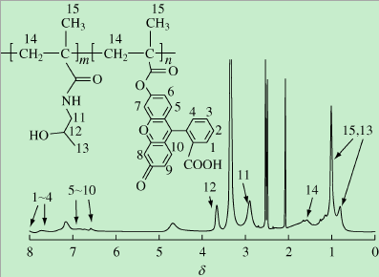

**图2.** P(HPMA-FMA)的核磁共振氢谱

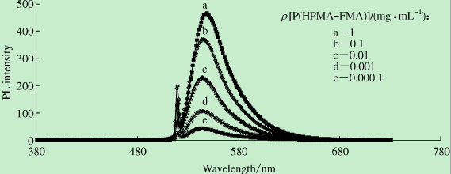

**图3.** P(HPMA-FMA)在水中的荧光谱图

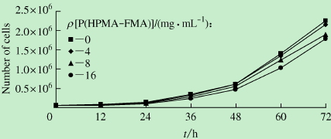

**图4.** HL-60细胞的生长曲线

（论文中的化合物结构式、合成实验路线图需用Chemdraw画图，如下形式：）

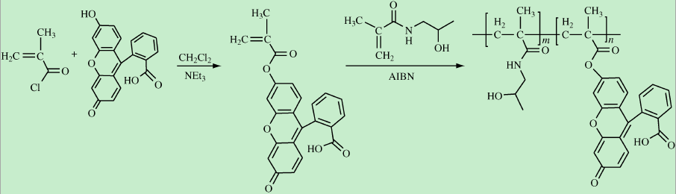

**图5.** P(HPMA-FMA)的合成路线图。

（论文中的表格为三线表，如下形式）

|  |  |  |
| --- | --- | --- |
| **表1.** 原料A和B的温度与时间的回归方程 | | |
| 物 料 | 回 归 方 程 | 相 关 系 数 |
| A |  | R2=0.995 |
| B |  | R2=0.999 |

# 参考文献

[1] 白红艳, 包建春, 戴志晖, 刘可(作者，写全), 纳米ZnO修饰电极上低电位检测烟酰胺腺嘌呤二核苷酸和乙醇(题目), 化学学报(刊名), 2008(年), 66(卷)(15) (期): 1786-1790(页码范围).

[21] K. Zhou, Y. Zhu, X. Yang, C. Li(作者，写全), Electrocatalytic oxidation of glucose by the glucose oxidase immobilized in graphene-Au-Nafion biocomposite(题目), Electroanalysis(刊名), 2010(年), 22(卷)(3) (期), 259-264(页码范围).

# 致谢

（正文）（宋体 小四号，行距：1.5）

（最后签名）

年月日

# 附录

若无另行说明的，这一项可忽略。